ZIP-Screen Vorbaukasten 45° abgeschrägt

DuoTherm Rolladen

Eigenschaften

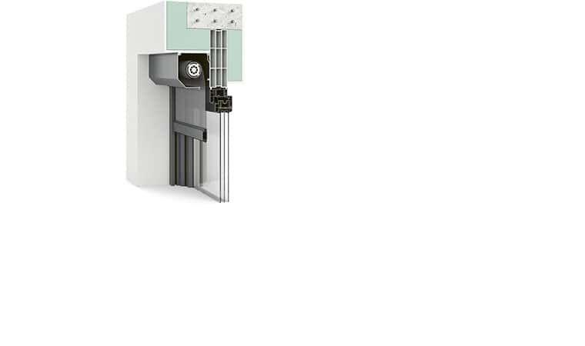

Werkstoff

Aluminium, Kunststoff

Anwendungsart

Altbau, Neubau

Einbausituation

vorgesetzt

Kastenform

eckig

Geeignete Behänge

Tuchverschattung

Oberfläche Kasten

stranggepresst